Na opção de configuração “Projects and Solutions → VC++ Directories” (menu Tools → Options), escolher Include Files e incluir uma linha, na lista abaixo, para o diretório da glut (conforme ilustram as duas imagens abaixo)
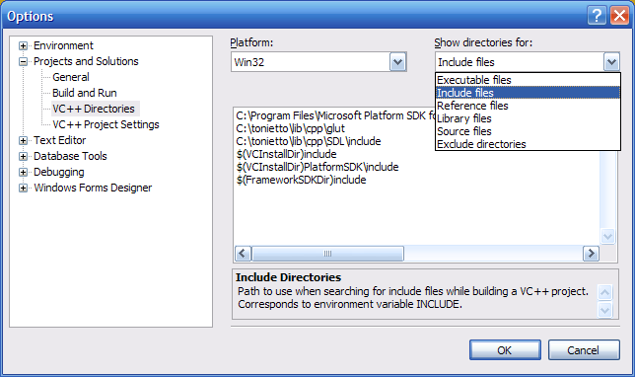
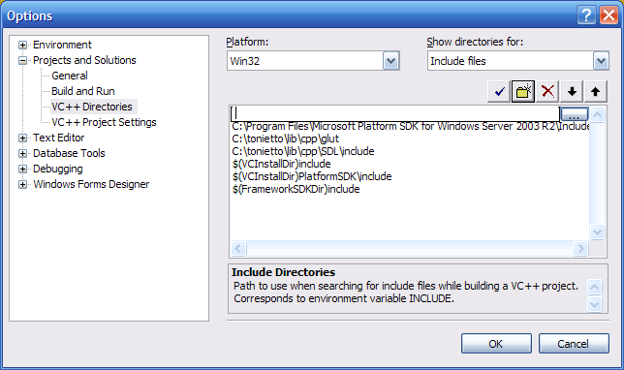

O mesmo vale para o item Library files (imagem abaixo)
